Evidencias de pruebas – Taller 3 ADSO
Aprendiz: [nombre] Ficha: [número]

1. Estructura del proyecto
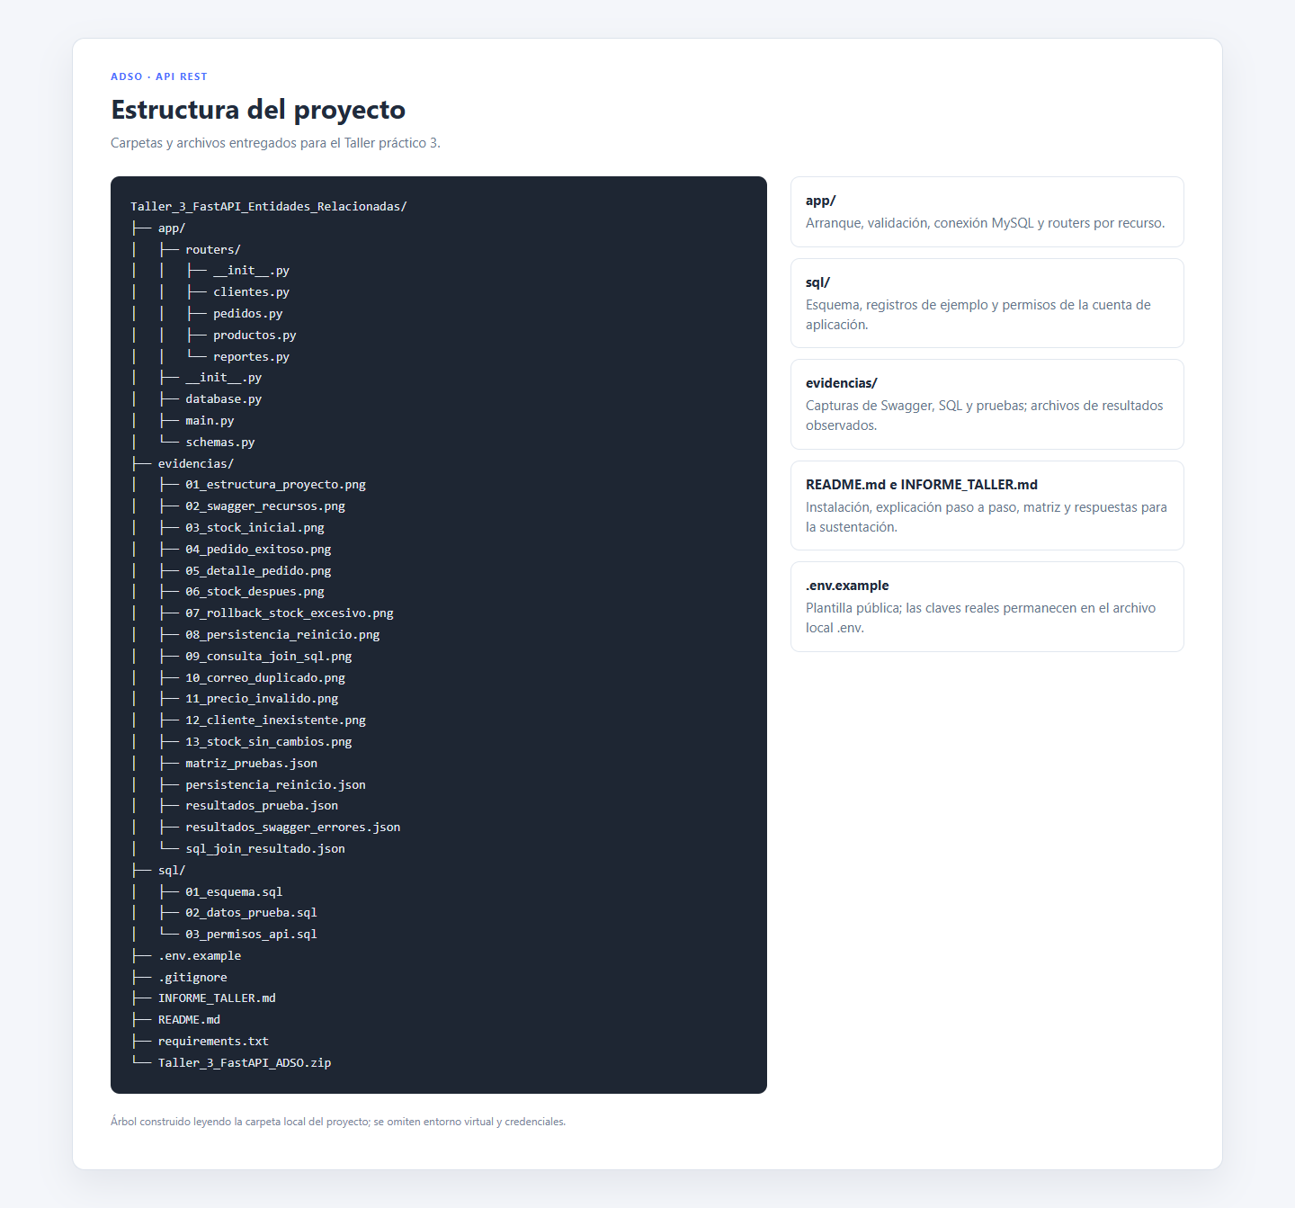

2. Swagger: todos los recursos
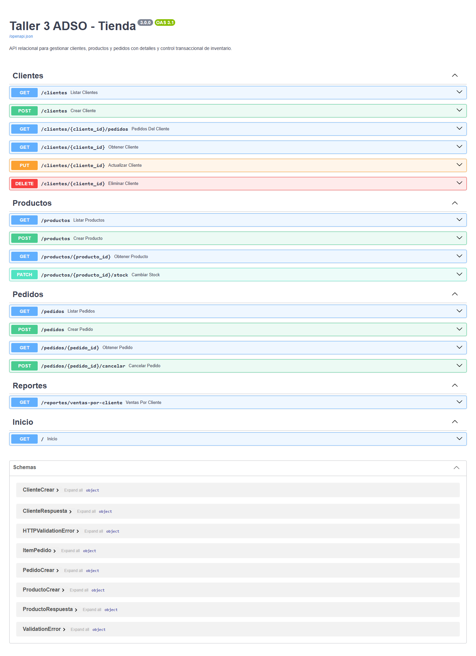

3. Stock inicial de productos
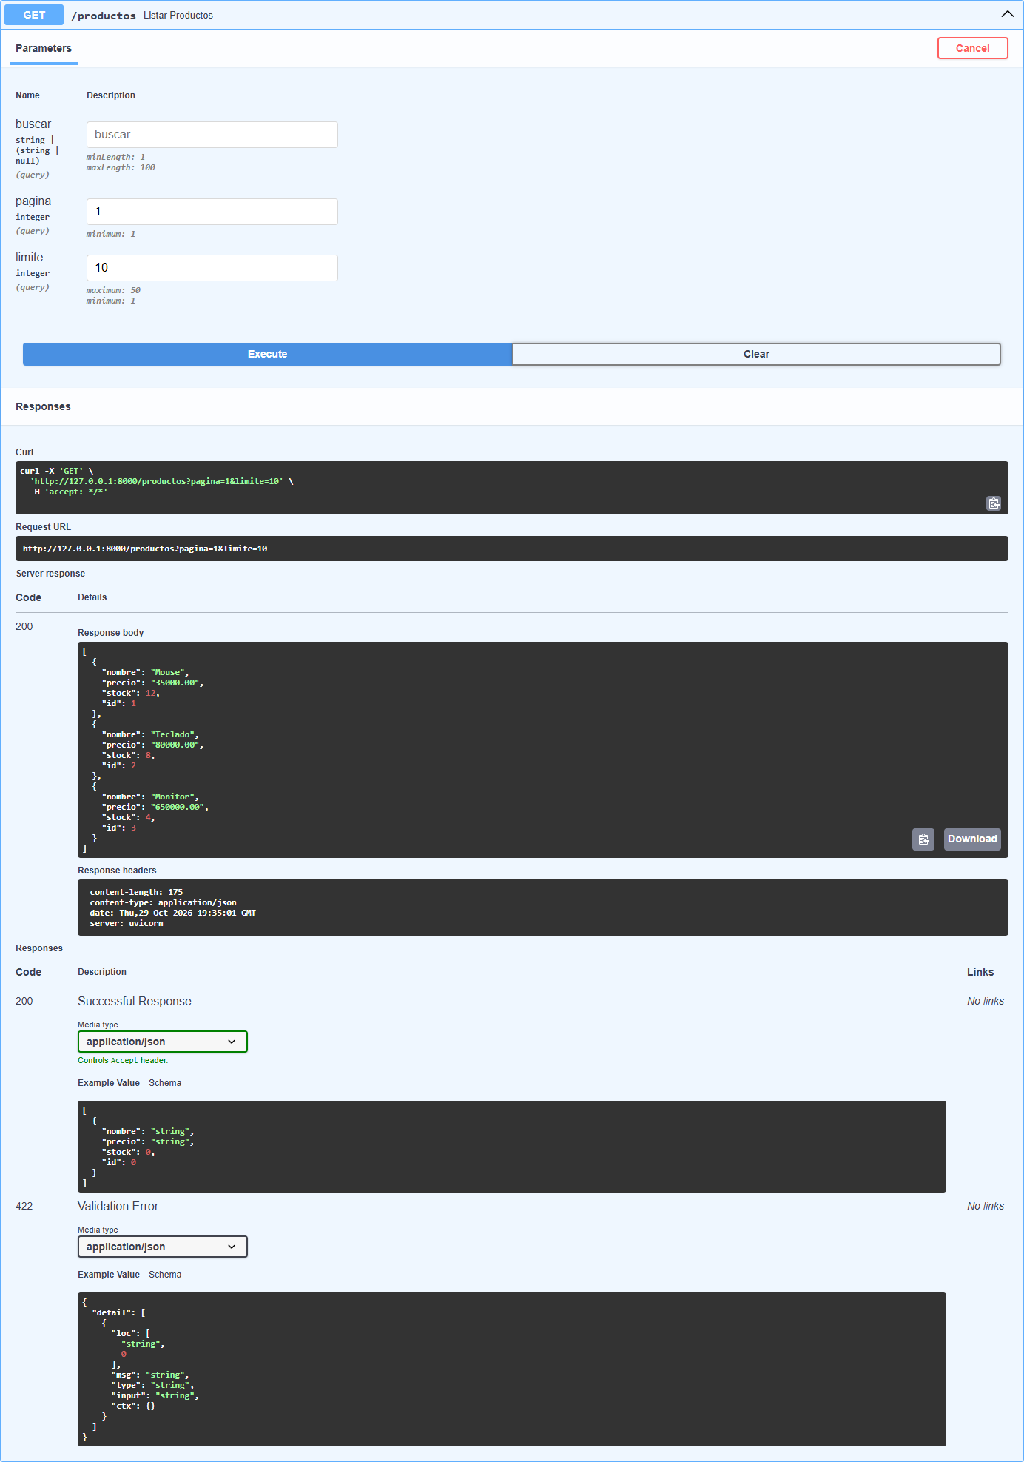

4. Pedido exitoso (POST /pedidos – 201)
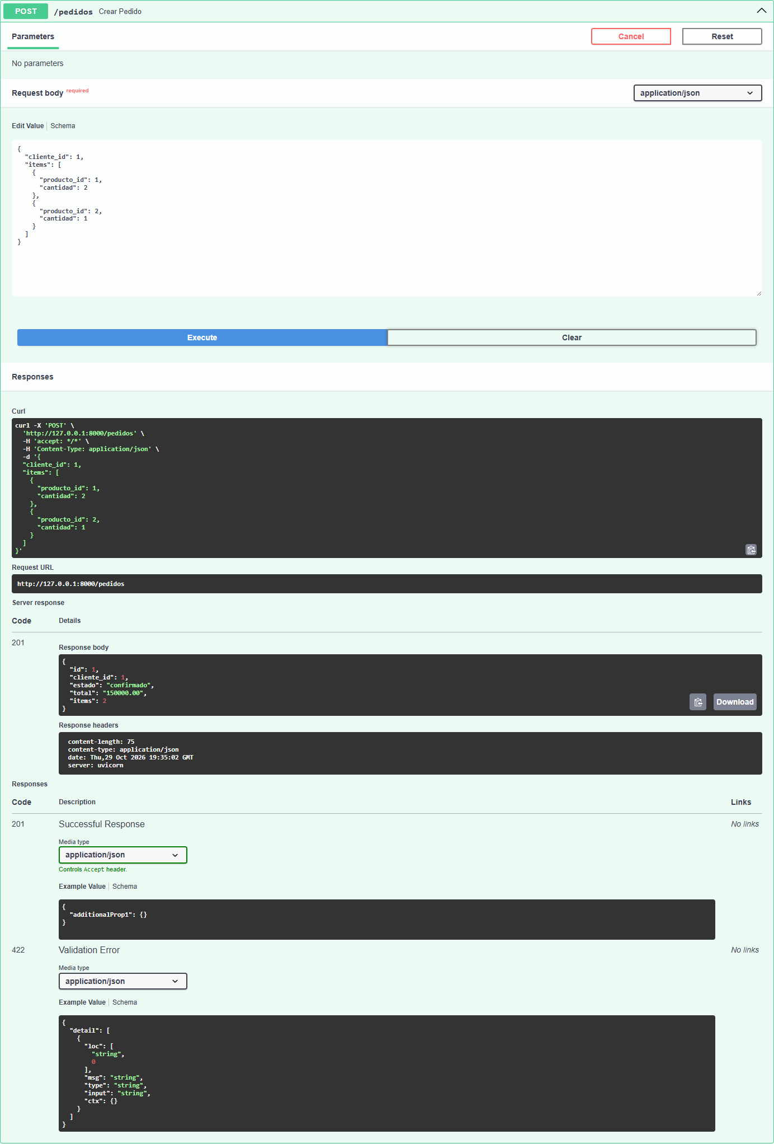

5. Detalle del pedido (GET /pedidos/1 – 200)
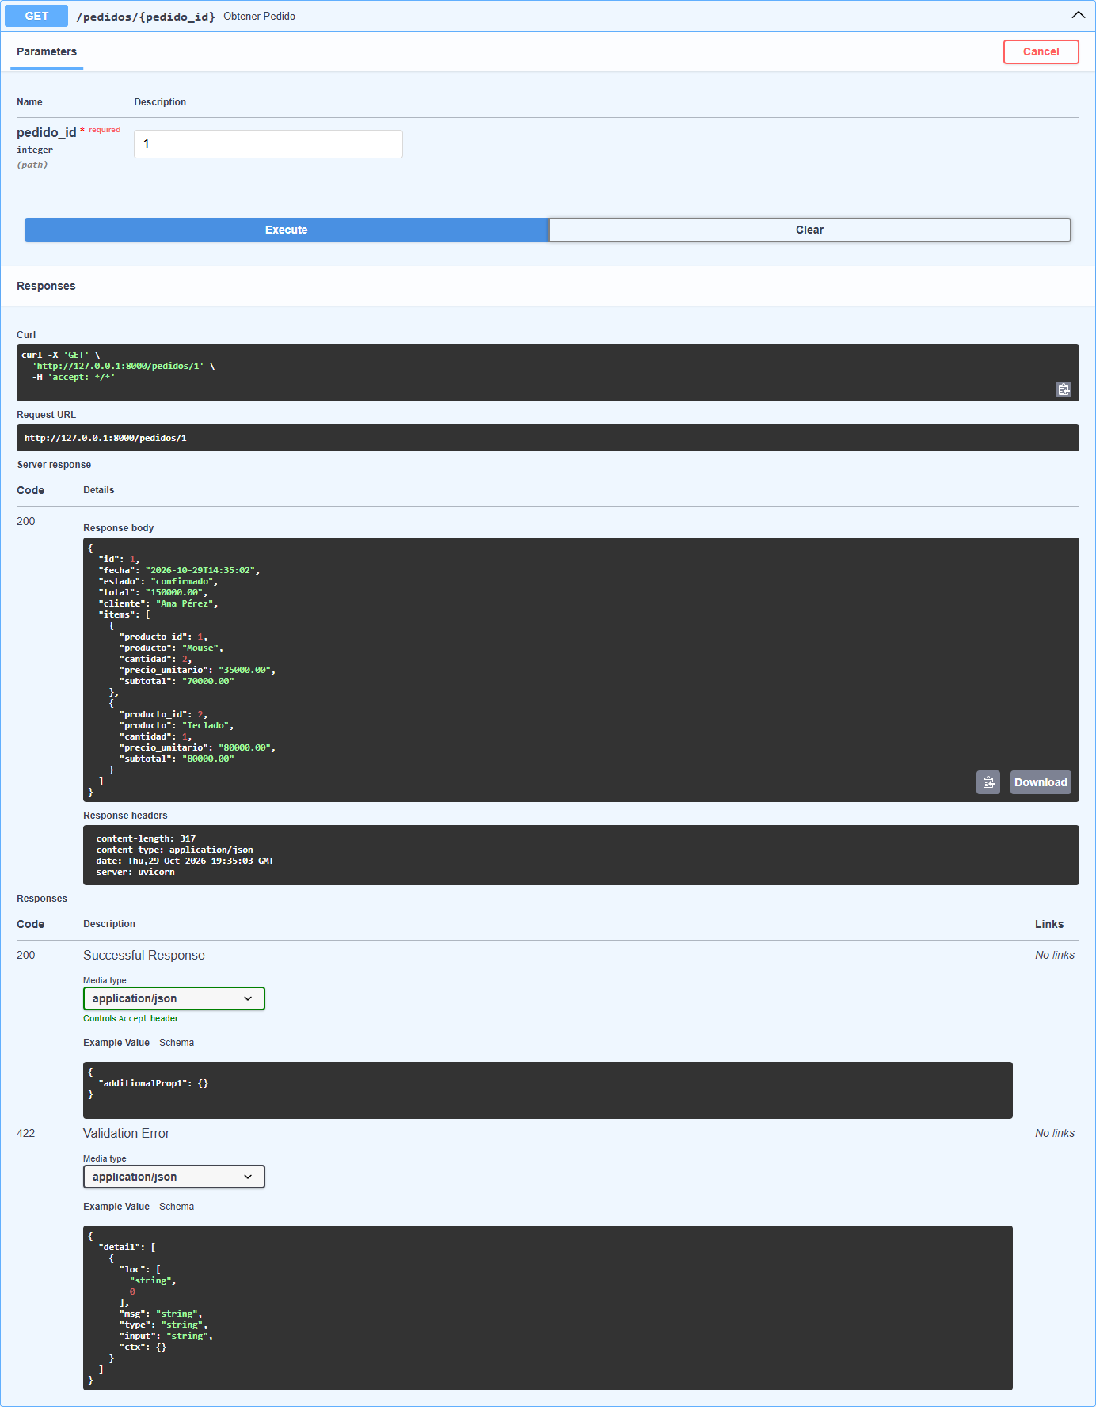

6. Stock después del pedido
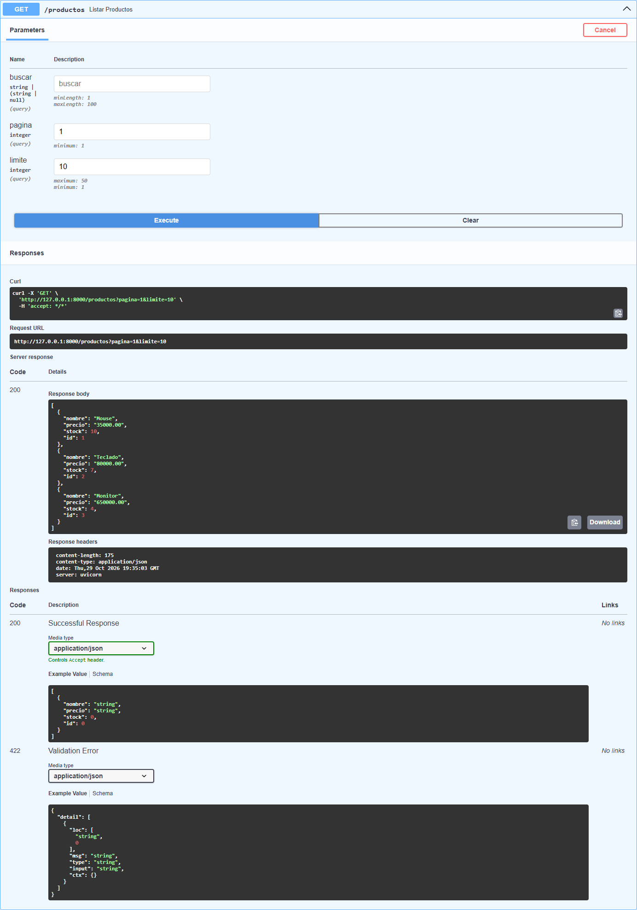

7. Rollback con cantidad excesiva (409)
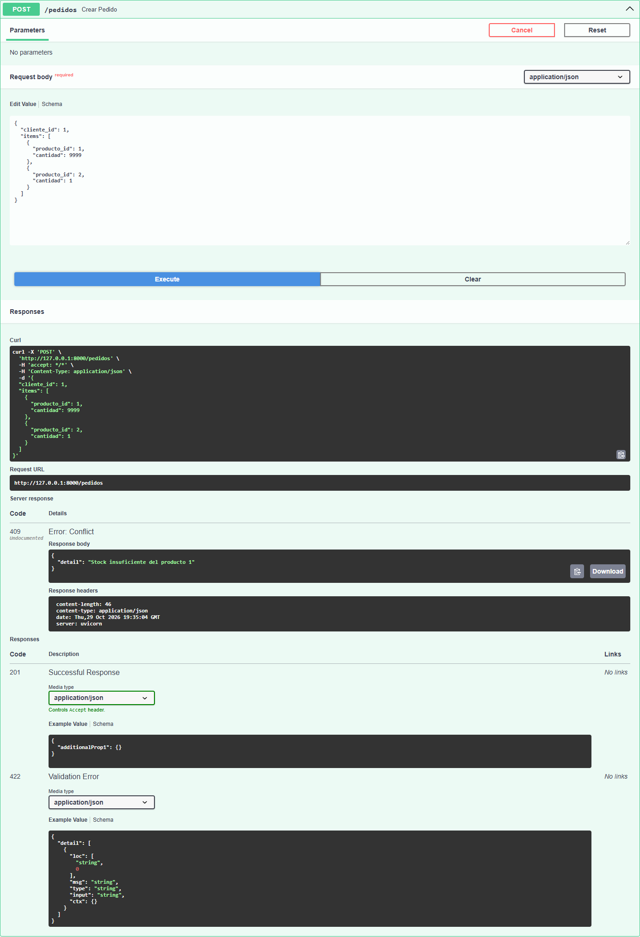

8. Stock sin cambios después del rollback
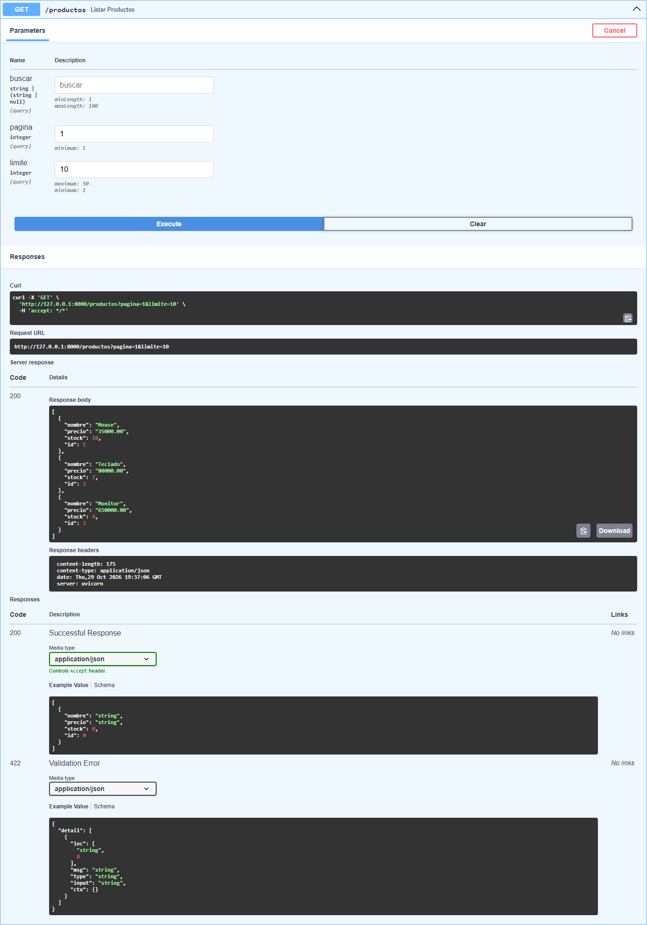

9. Persistencia después de reiniciar el servidor
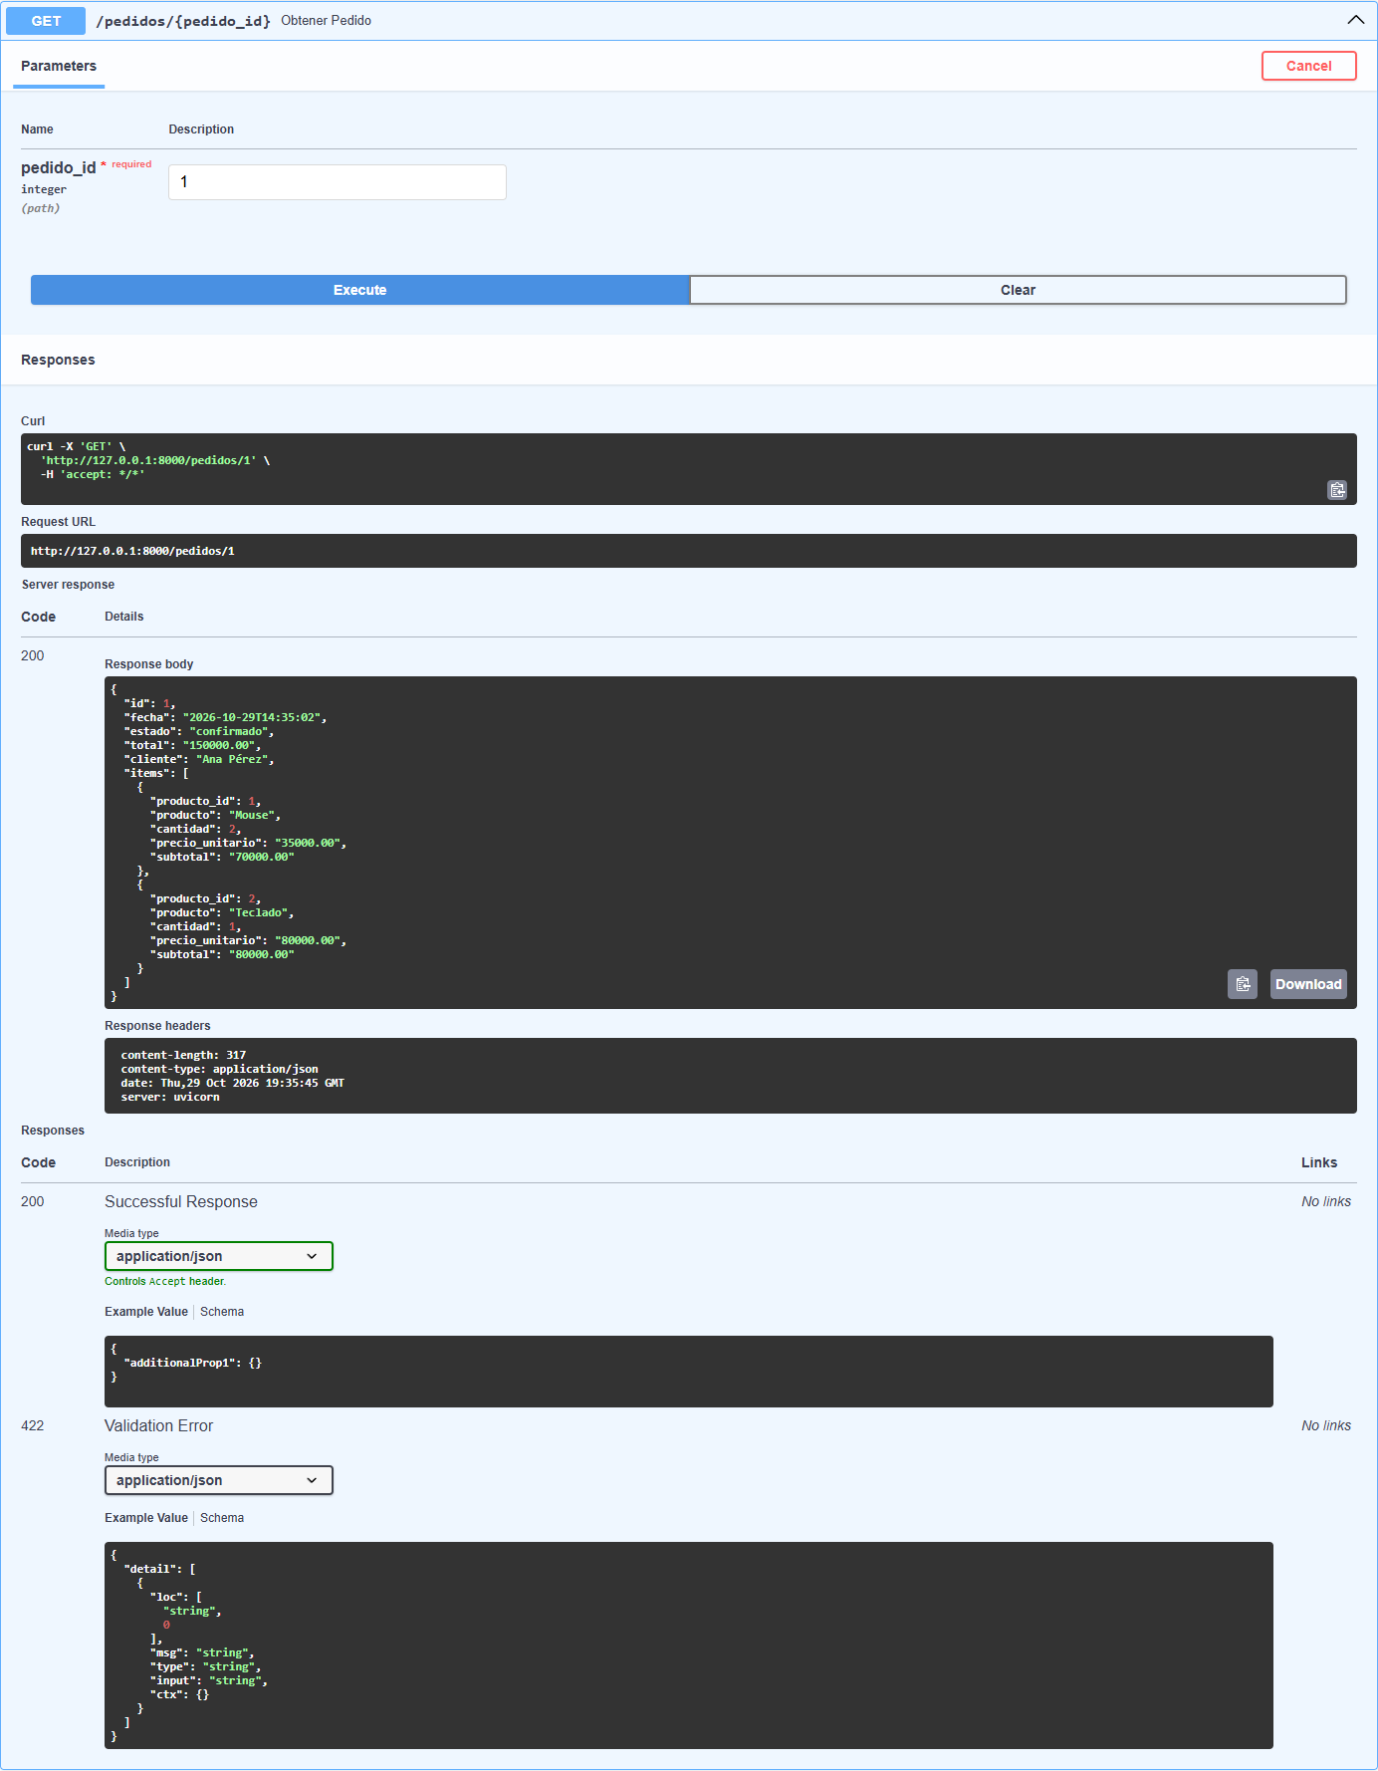

10. Consulta SQL con JOIN
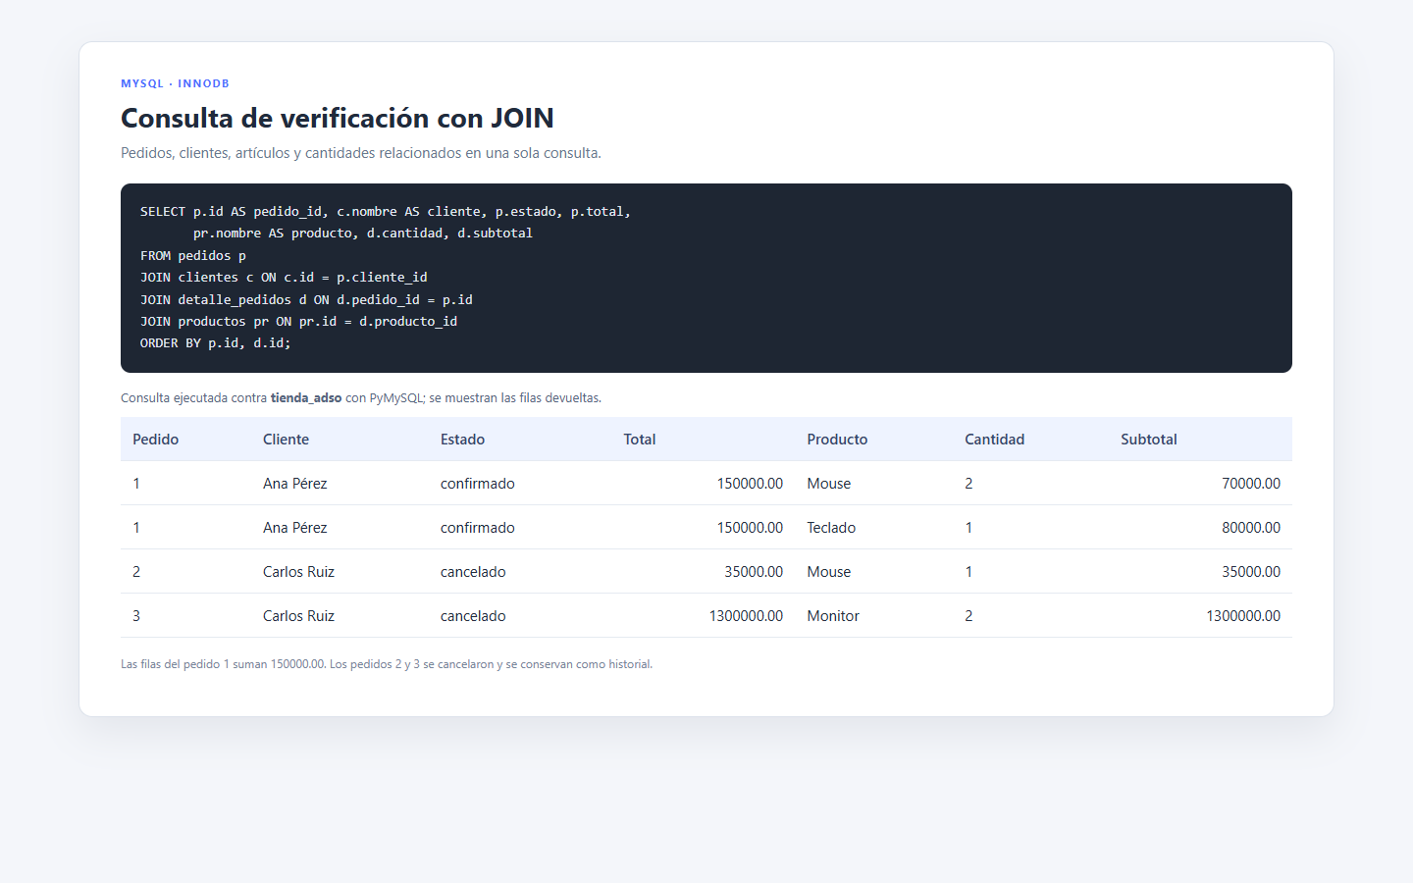

11. Correo duplicado (409)
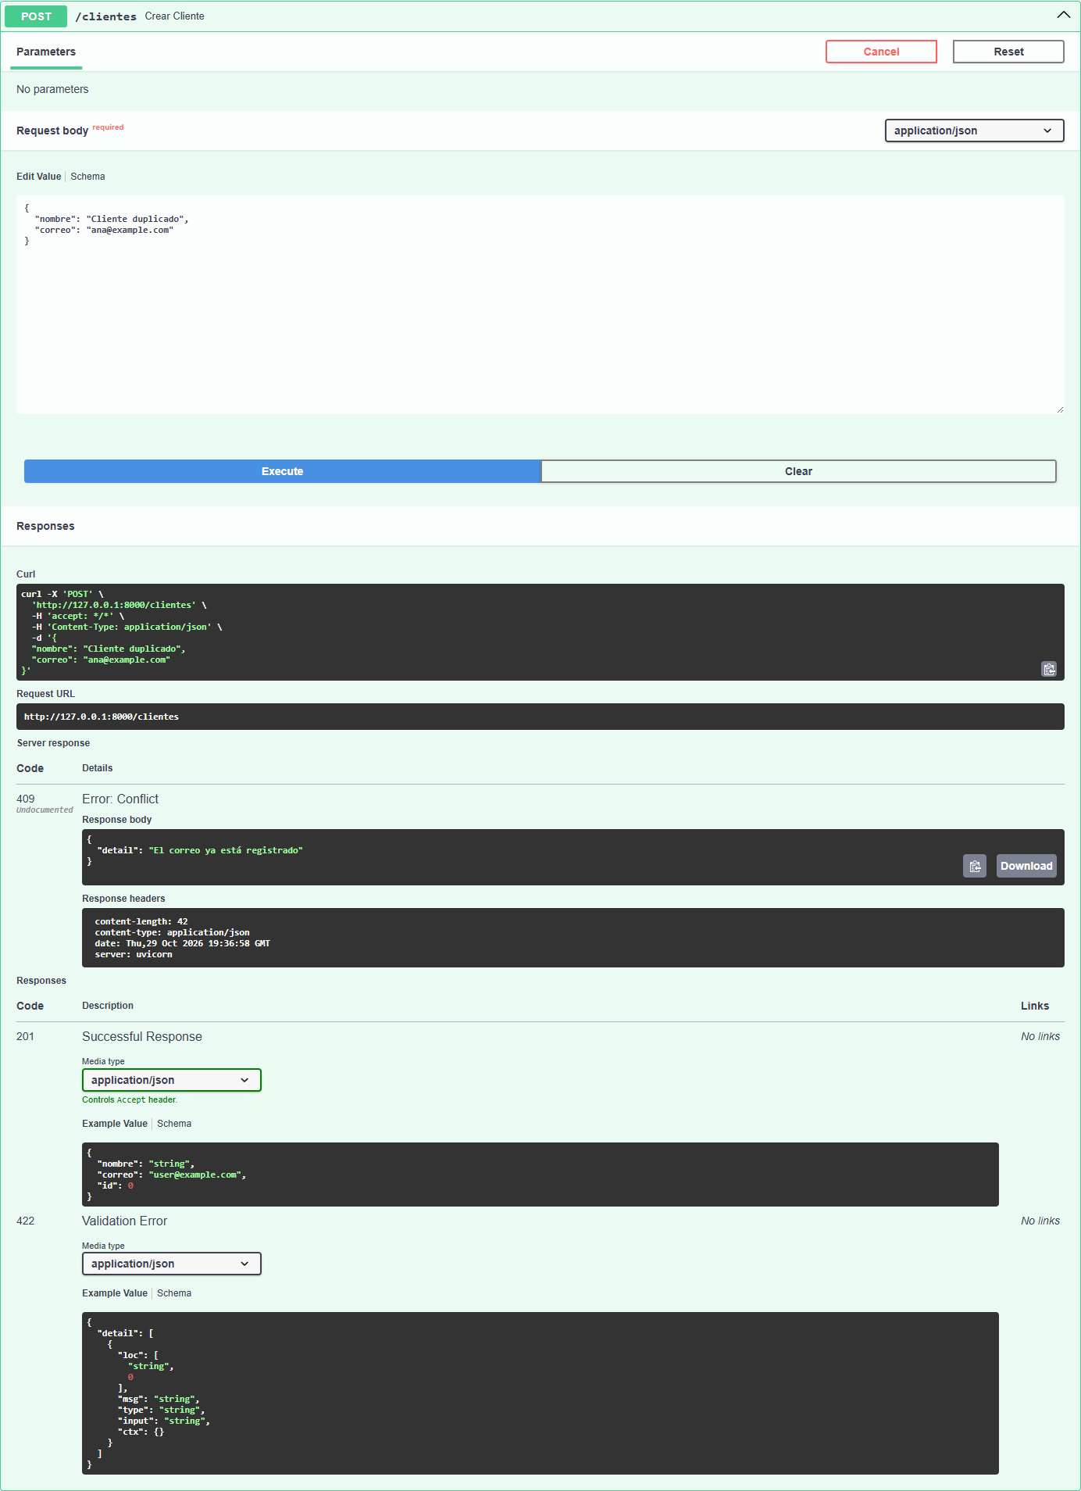

12. Precio negativo (422)
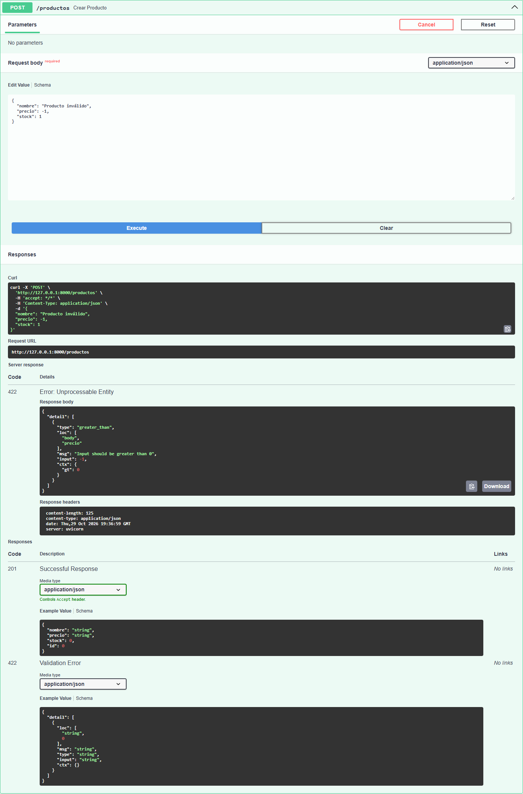

13. Cliente inexistente (404)
